USE-CASE ДИАГРАММА ПОЛЬЗОВАТЕЛЯ

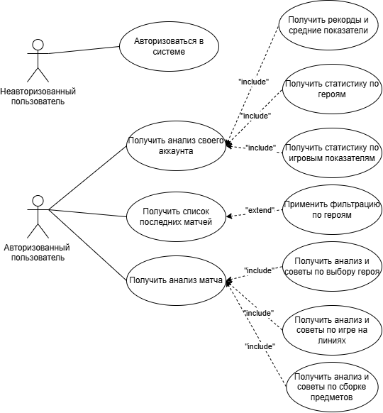

АРХИТЕКТУРА ХРАНИЛИЩА REDUX

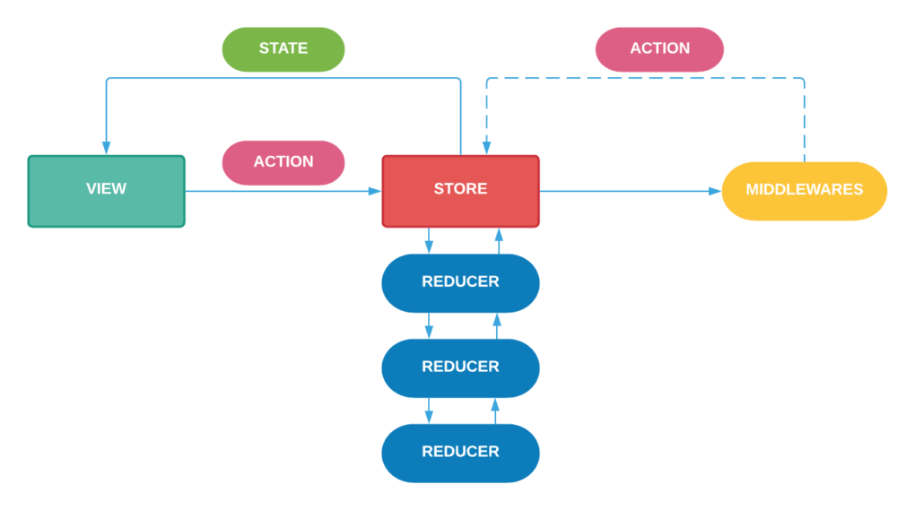

АРХИТЕКТУРА REACT ПРИЛОЖЕНИЯ

